**系统设计说明书**

**团 队：** 青青草原

**项目名称：**点滴生活

**组 长：** 黄镔 221801410

**组 员：** 林楚婷 221801438

黄志杰 041801406

李畅 221801126

余兰 221801430

陈耀 221801429

陈舒凯 221801116

吴伟峰 221801432

雷振康 221801214

**2021 年 04 月 23 日**

目录

一、引言 3

1.1 编写目的 3

1.2 项目背景 3

1.3 定义 3

1.4 参考资料 3

1.5 文档样式规范 3

二、 总体设计 3

2.1 需求规定 3

2.2 运行环境 3

2.3 基本设计概念和处理流程 3

2.4 功能结构 3

2.5 人工处理过程 3

三、 功能模块及接口设计 4

3.1 记账界面 4

3.2 记事界面 4

3.3 社区界面 4

3.4 个人中心界面 4

3.5 性能 4

四、 系统安全和权限设计 4  
4.1 系统安全 4

4.2 权限设计

五、 系统出错处理设计 4

5.1 数据的存储 4

5.2 预防措施 4

**一、引言**

**1.1 编写目的**

编写本文档的目的主要是详细说明我们“点滴生活”小程序的系统内部设计，详细说明了我们的系统总体设计、功能模块以及接口设计、系统安全性设计，作为我们项目的详细设计说明书，对后续开发起到参考和指导作用。

**1.2 项目背景**

项目名称：点滴生活

项目开发者：青青草原团队

**1.3 定义**

本文使用的IDE：微信开发者工具

**1.4 参考资料**

1.概要设计说明书GB8567--88(系统设计说明书)

(https://wenku.baidu.com/view/5e697d81a8114431b80dd804.html)

**1.5 文档样式规范**

标题 1：宋体，三号，粗体；

标题 2：宋体，四号，粗体；

标题 3：宋体，小四，粗体；

正文：宋体，五号；

行间距：1.5 倍行距

1. **总体设计**

**2.1 需求规定**

**2.1.1 记账**

1.查看账目明细

2.图表展示

3.添加账目记录

4.消费额度提醒

**2.1.2 日记**

1.新增日记

2.查看日记

3.修改日记

**2.1.3 社区**

1.发布文章

2.查看精选内容

3.点赞

4.评论

**2.1.4 个人中心**

1.设置消费额度

2.查看帮助

3.查看“关于我们”

4.查看通知中心

**2.1.5 后台审核**

1.审核文章

2.推荐文章

**2.2 运行环境**

1.iOS（iPhone/iPad）

2.Android

3.IDE

备注：只要微信可以运行起来的环境都可以运行

**2.3 基本设计概念和处理流程**

**2.3.1 类图**

在需求分析的基础上，对类图进行了改进。

1. 添加了管理员类，用于后台审核文章以及推荐文章。
2. 建立账单与日记类之间的关联，可以通过账单链接到相应的日记。
3. 对应数据库的设计，将评论列表类整合进评论类。

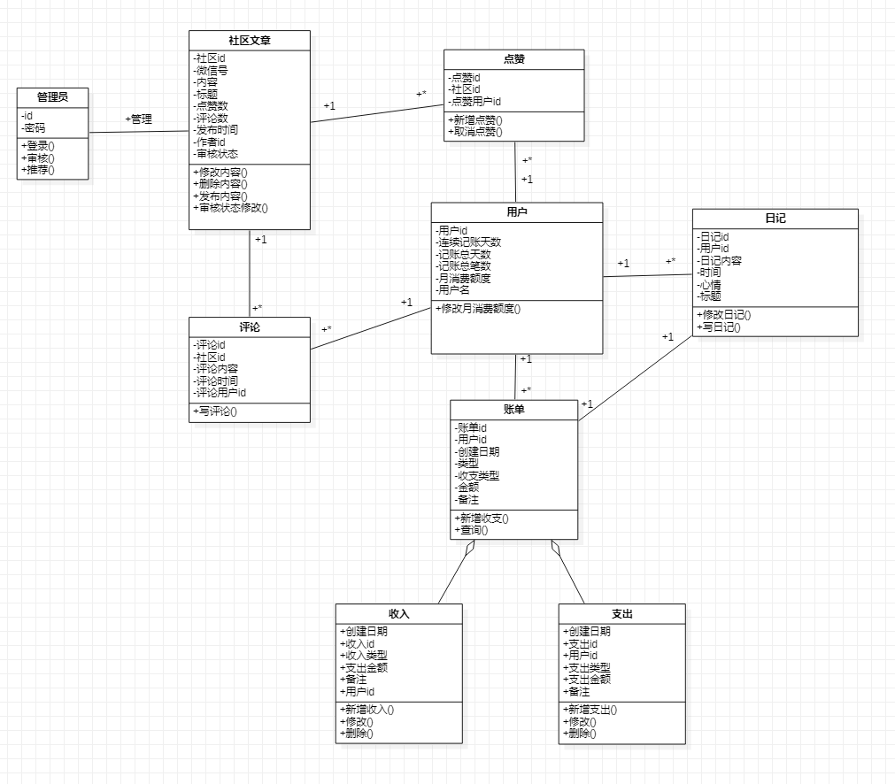

**2.3.2 流程图**

1.记账流程图

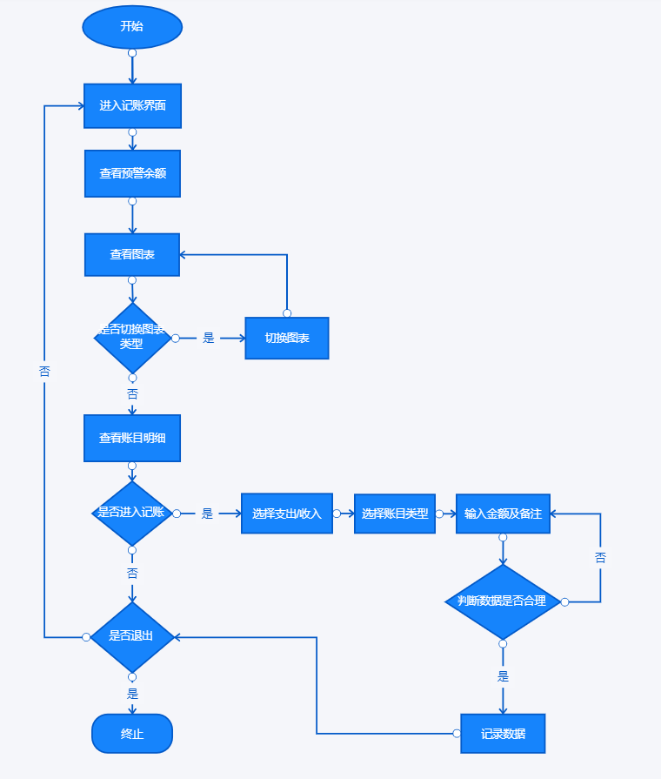

1. 记事流程图

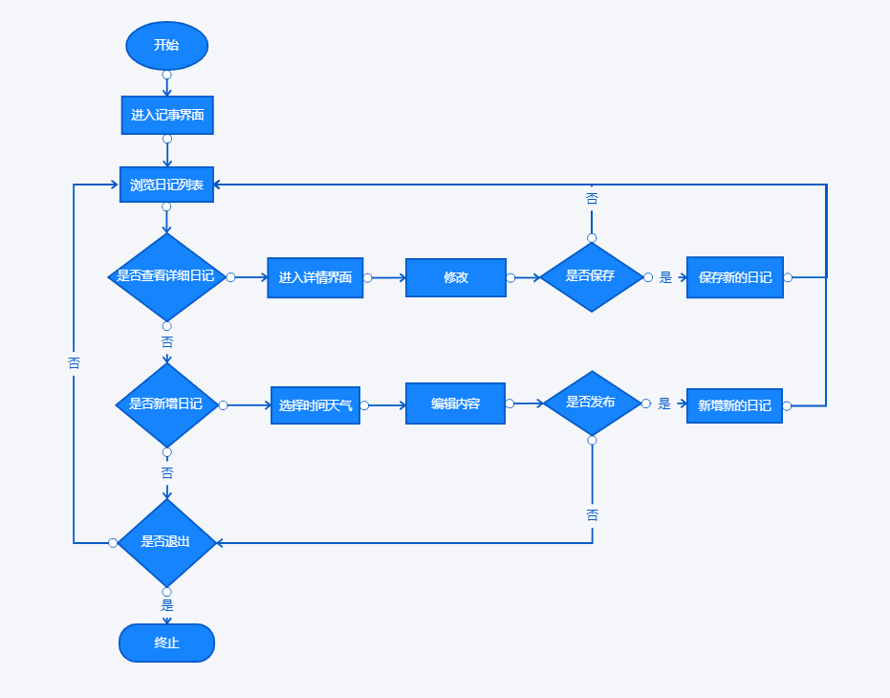

**2.3.3 ER图**

本系统的实体-联系图，其中包括用户、账单、日记、消息、文章及评论直接的联系，如下图所展示：

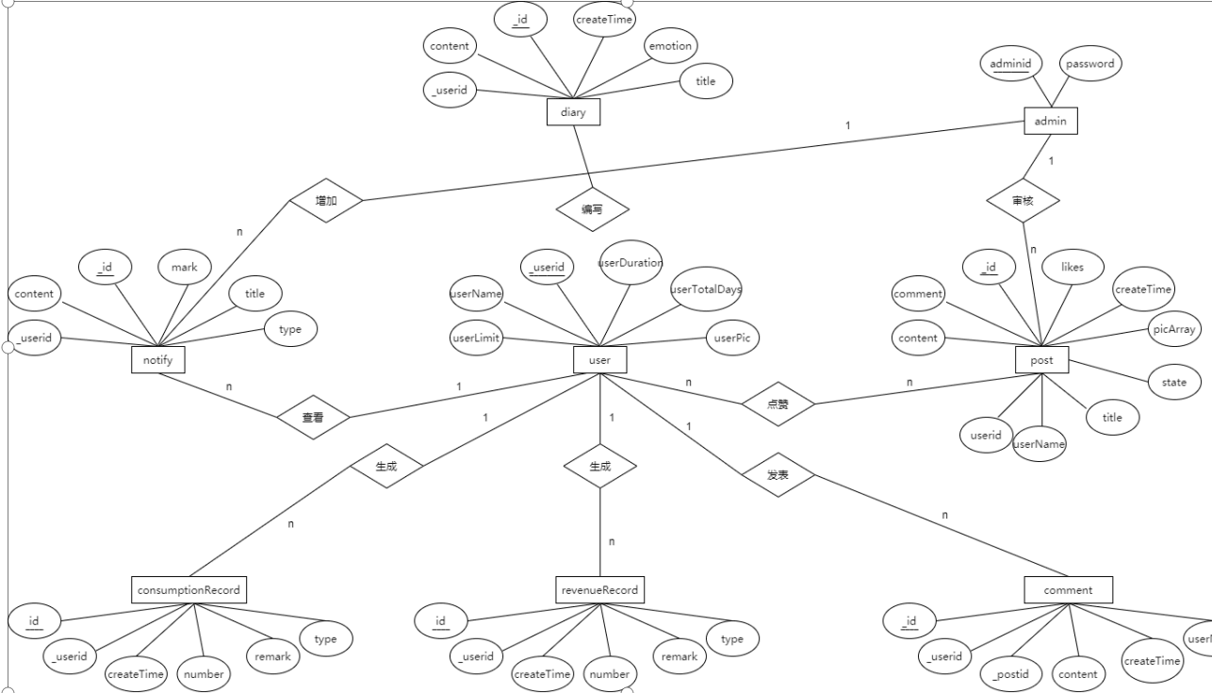

**2.4 功能结构层次图**

我们的系统包含前台展示的记账、记事、社区和个人中心四个模块以及用于审核的后台模块，具体展示如下图：

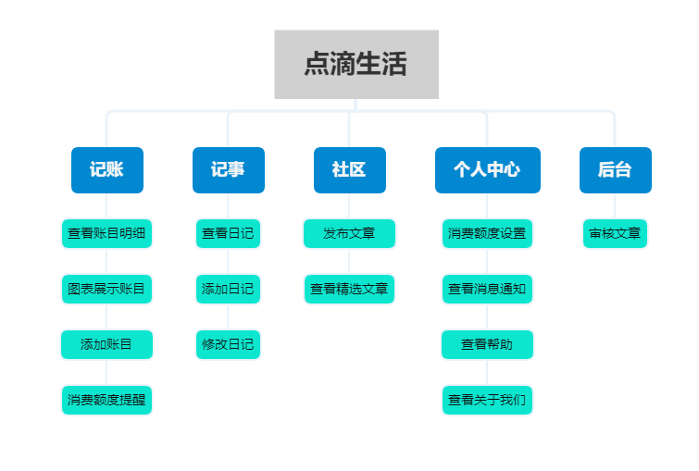

**2.5 人工处理过程**

由于社区文章内容需要审核以及推荐，所以我们在后台需要进行人工筛选处理审核。

1. **功能模块及接口设计**

**3.1 记账界面**

**3.1.1 功能描述**

**3.1.2 接口设计**

|  |  |  |  |  |
| --- | --- | --- | --- | --- |
| **接口名称** | **接口功能** | **请求方法** | **请求体** | **返回内容** |
| GetLimit | 获取用户消费额度 | Post | userid | user.userLimit |
| GetRecord | 获得用户消费账单 | Post | userid | comsumptionRecord.createTime  comsumptionRecord.number  comsumptionRecord.reamark  comsumptionRecord.type  comsumptionRecord._id |
| CreateRecord | 创建新账单 | Post | userid  number  remark  type | Success/failure |
| DeleteRecord | 删除账单 | Post | userid  number  remark  Type  _id | Success/failure |
| AlterRecord | 修改账单 | Post | userid  number  remark  Type  _id | Success/failure |

**3.2 记事界面**

**3.2.1 功能描述**

**3.2.2 接口设计**

|  |  |  |  |  |
| --- | --- | --- | --- | --- |
| **接口名称** | **接口功能** | **请求方法** | **请求体** | **返回内容** |
| GetDiary | 获取用户日记 | Post | userid | diary.content  diary.createTime  diary.emotion  diary.title  diary._id |
| CreateDiary | 创建用户日记 | Post | userid  content  emotion  title | Success/failure |
| AlterDiary | 修改日记 | Post | userid  content  emotion  title  _id | Success/failure |

**3.3 社区界面**

**3.3.1 功能描述**

**3.3.2 接口设计**

|  |  |  |  |  |
| --- | --- | --- | --- | --- |
| **接口名称** | **接口功能** | **请求方法** | **请求体** | **返回内容** |
| GetPost | 获取所有社区文章 | Post | 无 | post._id  post.comments  post.content  post.createTime  post.state  post.title  post.userName  post.userid  post.picArray[] |
| GetComment | 获得单篇文章的评论 | Post | userid  post._id | comment._id  comment._openid  comment.content  comment.createTime  comment.userName |
| GiveLike | 点赞文章 | Post | userid  post._id | Success/failure |
| CreatePost | 创建文章 | Post | content  title  userid  picArray[] | Success/failure |
| CreateComment | 建立评论 | Post | userid  post._id  content  userName | Success/failure |
| CancelLike | 取消点赞 | Post | userid  post._id | Success/failure |

**3.4 个人中心界面**

**3.4.1 功能描述**

**3.4.2 接口设计**

|  |  |  |  |  |
| --- | --- | --- | --- | --- |
| **接口名称** | **接口功能** | **请求方法** | **请求体** | **返回内容** |
| SetLimit | 设置额度 | Post | userid  limit | Success/failure |
| GetUserMessage | 获取用户信息 | Post | userid | user.userDuration  user.userName  user.userPic  user.userTotalDays |
| GetMyPost | 获取用户自己发布的文章 | Post | userid | post.state  post._id  post.content  post.createTime |
| GetNotify | 获取通知消息 | Post | userid | notify._id  notify.content  notify.mark  notify.title  notify.type |

**3.5 性能**

1. **系统安全和权限设计**

**4.1系统安全**

**4.2 权限设计**

1. **系统出错处理设计**

**5.1 数据的存储**

使用微信小程序官方提供的云数据库，在云端存储数据，不用担心存储本地服务器的机械损坏故障。

**5.2 预防措施**

用户可以根据需要，我们提供功能可以提前将记账信息提取导出到本地，做好备份。